附件1.

省内转考流程图
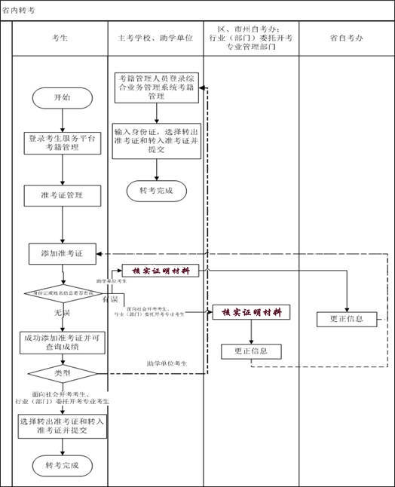

附件2.

省际转考（转至外省）流程图
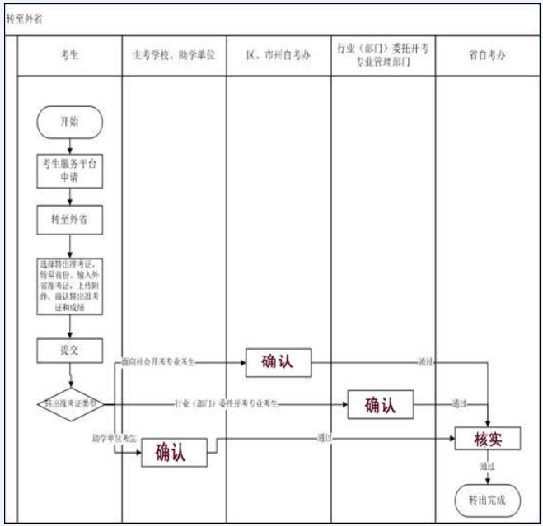

附件3.

省际转考（外省转入）流程图

